Дан старт акции «Русский Крым и Севастополь».

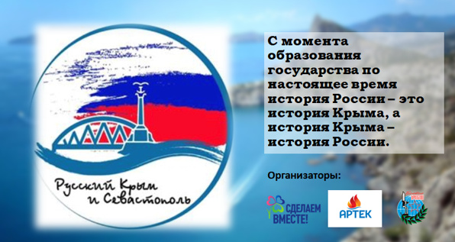

В рамках реализации федерального партийного проекта «Сделаем вместе» в 2019 году на территории Российской Федерации проходит Всероссийская социальная акция «Русский Крым и Севастополь», задача которой - привить ответственное и бережное отношение к истории России и малой Родины, патриотическое воспитание школьников на примерах подвигов соотечественников-земляков в прошлом и в наши дни, сформировать среди школьников понимание общности Российского государства и Крыма в прошлом и настоящем.
Сроки проведения акции: 20 февраля по 30 июня 2019 года.
Цели акции:
1) формирование у обучающихся уважительного отношения к истории своего государства, края, семьи;
2) формирование у обучающихся умений применять исторические знания в учебной и внешкольной деятельности, в том числе исследовательской и проектной;
3) способствовать самоидентификации обучающихся в качестве граждан России – многонационального государства, в соответствии с идеями взаимопонимания, толерантности и мира между людьми и народами, понимания своей сопричастности к истории народов нашей страны.
4) формирование готовности к изменениям, к творческому поиску, работе в команде, нацеленности на результат, осуществлению контроля и самоконтроля своей деятельности;
5) выявление лидеров, проявляющих интерес к истории Российской Федерации и формирование лидерских качеств среди учащихся старшей школы;
6) стимулирование навыков самостоятельной исследовательской работы и активной деятельности в партнерстве с профильными ведомствами и местными органами власти, мотивирование к социальной активности.
Республика Мордовия в очередной раз планирует принять активное участие в реализации проекта «Сделаем вместе». В рамках акции будут проведены всероссийские конкурсы, в том числе конкурс «Лидер» для обучающихся 9-11 классов, победители которого получат право на поездку ФГБОУ «Международный детский центр «Артек».
Пожелаем нашим ребятам удачи и побед!!!
Познакомиться с методическими материалами акции, положением о конкурсе можно ознакомиться на сайте https://doit-together.ru/health/

